ХХ областной научный форум молодых исследователей
«Шаг в будущее»

Инженерные науки в техносфере настоящего и будущего.
Транспортные системы машины и оборудование
Гидрореактивный двигатель. Судно на воздушной подушке
«ЭКОЛОГИЧЕСКИЙ ПАТРУЛЬ»

Автор:
Колос Максим Алексеевич,
филиал МАОУ «Нижнеаремзянская СОШ» -
«Малозоркальцевская СОШ»
Тобольский район,
Тюменская область, 8 класс

Научный руководитель:
Цейнер Алексей Викторович,
учитель технологии
филиал МАОУ «Нижнеаремзянская СОШ» -
«Малозоркальцевская СОШ»

Российская Федероация с. Малая Зоркальцева
2017 г.
Гидрореактивный двигатель. Судно на воздушной подушке
«ЭКОЛОГИЧЕСКИЙ ПАТРУЛЬ»
Колос Максим Алексеевич,
Российская Федерация,с. Малая Зоркальцева
филиал МАОУ «Нижнеаремзянская СОШ» - «Малозоркальцевская СОШ»
Тобольский район, Тюменская область, ,8 класс

АННОТАЦИЯ
2017 год в Российской Федерации провозглашен годом экологии.
В последнее время в России разрабатываются и принимаются различные программы, направленные на создание экологических двигателей, пока только для маломерных судов, осуществляющих различного рода перевозки, патрулирование прибрежной зоны, экстренная эвакуация с труднодоступных мест и т.д. Одним из направлений это разработка судов работающих на экологических источниках энергии. Таким образом выбранная нами тема является актуальной и перспективной.
Целью данной работы является разработка экспериментальной модели судна на воздушной подушке, работающей на энергии сжатого воздуха и воды.
Задача работы - собрать материал по выбранной теме, познакомится с конструкциями СВП, изучить история, провести технические испытания и обработать полученные результаты, воплотить самостоятельную творческую техническую идею в виде конкретного изделия, имеющего практическое значение.
Новизна работы. Одной из главных задач, которую необходимо решить, при создании экологического двигателя – это источник энергии, который будет двигать наше судно. Мы решили остановиться на электродвигателе. Сложность в том что во время движения по водоёму (река, озеро, прибрежная зона и т. д.), возникает проблема подзарядки аккумуляторов, что будет чревато при возникновении внештатной ситуации. Необходимо разгрузить двигатель для того чтобы продлить зарядку аккумуляторов. В результате технического эксперимента мы определили, что двигатель который крутит компрессор работает на 20 процентов дольше на одной зарядке, чем двигатель который крутит гребной или воздушный винт.

1
Гидрореактивный двигатель. Судно на воздушной подушке
«ЭКОЛОГИЧЕСКИЙ ПАТРУЛЬ»
Колос Максим Алексеевич,
Российская Федерация,с. Малая Зоркальцева
филиал МАОУ «Нижнеаремзянская СОШ» - «Малозоркальцевская СОШ»
Тобольский район, Тюменская область, ,8 класс

ПЛАН ИССЛЕДОВАНИЯ
Актуальность исследования: 2017 год в Российской Федерации провозглашен годом экологии. В нашей жизни экология занимает очень важное место. Проблемы, которые выражаются в нарушении уравновешенности в экологической среде, возникли как следствие эксплуататорского отношения человека к природе. Загрязнение окружающей среды водным транспортом происходит по двум каналам: во-первых, морские и речные суда загрязняют биосферу отходами эксплуатационной деятельности, и во-вторых, выбросами в случаях аварий судов с токсичными грузами, в основном нефтью и нефтепродуктами. В условиях обычной эксплуатации основными источниками загрязнения являются судовые двигатели, прежде всего главная энергетическая установка, а также вода, использованная для мытья грузовых танков и балластная вода, сливается за борт из грузовых танков. Энергетические установки судов загрязняют отработавшими газами прежде атмосферу, откуда токсичные вещества частично или почти полностью попадают в воды морей, рек, океанов. Сейчас подавляющее количество судов отечественного (и мирового) флота оборудована дизельными двигателями. Небольшую долю составляют суда с паротурбинной установки, количество которых за последние годы сокращается (в связи с меньшей экономичностью по сравнению с дизелями). В последнее время в России разрабатываются и принимаются различные программы, направленные на создание экологических двигателей, пока только для маломерных судов, осуществляющих различного рода перевозки, патрулирование прибрежной зоны, экстренная эвакуация с труднодоступных мест и т.д. Одним из направлений это разработка судов работающих на экологических источниках энергии.
Объект исследования: Водный транспорт. Суда на воздушной подушке.
Предмет исследования: Экологические двигатели использующие альтернативные источники энергии.
Практическая значимость: Проект имеет научно-практическую значимость. Основным практическим направлении, в использовании судов такого класса это патрулирование прибрежной зоны, доставка грузов в труднодоступные места, спасательные работы, отсутствие гребного винт, позволит передвигаться по заболоченной местности.
В результате технического эксперимента мы определили, что двигатель который крутит компрессор работает на 20 процентов дольше на одной зарядке, чем двигатель который крутит

гребной или воздушный винт. Исследование проводилось параллельно с практической частью, разработкой и постройкой собственной модели СВП и установкой на него пневмогидравлического двигателя
1 этап. Изучение литературы и истории создания судов на воздушной подушке.
2 этап. Изучение строения и принципы действия различных гидро двигателей и совместимость их с электромоторами, их эффективность и КПД, а также проанализировать финансовые затраты на изготовление и эксплуатацию этих судов.
3 этап. В результате конструкторских экспериментов и испытаний выявить преимущества и недостатки данного двигателя и определить целесообразность его в использовании.
4этап. Проведение практического эксперимента. Определение опытным путём, наиболее оптимального давления в камерах, и определить возможность удерживать его на нужном уровне, во время движения судна
5 этап. Подведение итогов исследования.
6 этап. Подготовка к отчёту: планирование краткого рассказа, внешнего вида и содержания плакатов (слайдов для компьютерной презентации), а также отбор оборудования, предназначенного для демонстрации.
1.Бенуа Ю. Ю., Корсаков В. М. Суда на воздушной подушке. — Л.: Гос. союз. изд-во судостр. промышленности, 1962. — 121 с.
2.Демешко Г. Ф. Проектирование судов. Амфибийные суда на воздушной подушке: Учебник для вузов. В 2 кн. — СПб.: Судостроение, 1992. — 1 000 экз. — ISBN 5-7355-0477-0.Книга 1. — 269 с.Книга 2. — 329 с.
3.Судно на воздушной подушке / Логвинович Э. Г. // Большая советская энциклопедия : в 30 т. / гл. ред. А. М. Прохоров. — 3-е изд. — М. : Советская энциклопедия, 1976. — Т. 25 : Струнино — Тихорецк. — 600 с.
4.http://loveopium.ru/texnika/sudna-na-vozdushnoj-podushke.html

1
Гидрореактивный двигатель. Судно на воздушной подушке
«ЭКОЛОГИЧЕСКИЙ ПАТРУЛЬ»
Колос Максим Алексеевич,
Российская Федерация,с. Малая Зоркальцева
филиал МАОУ «Нижнеаремзянская СОШ» - «Малозоркальцевская СОШ»
Тобольский район, Тюменская область, ,8 класс

НАУЧНАЯ СТАТЬЯ
Содержание
1.Введение
2. История создания судов на воздушной подушке (СВП)
3. Модели судов на воздушной подушке
4. Технический эксперимент
5.Разработка и постройка собственной модели СВП
6. Вывод
7. Список используемой литературы
1.Введение
1.1. Актуальность исследования. 2017 год в Российской Федерации провозглашен годом экологии. В нашей жизни экология занимает очень важное место. Проблемы, которые выражаются в нарушении уравновешенности в экологической среде, возникли как следствие эксплуататорского отношения человека к природе. Загрязнение окружающей среды водным транспортом происходит по двум каналам: во-первых, морские и речные суда загрязняют биосферу отходами эксплуатационной деятельности, и во-вторых, выбросами в случаях аварий судов с токсичными грузами, в основном нефтью и нефтепродуктами. В условиях обычной эксплуатации основными источниками загрязнения являются судовые двигатели, прежде всего главная энергетическая установка, а также вода, использованная для мытья грузовых танков и балластная вода, сливается за борт из грузовых танков. Энергетические установки судов загрязняют отработавшими газами прежде атмосферу, откуда токсичные вещества частично или почти полностью попадают в воды морей, рек, океанов. Сейчас подавляющее количество судов отечественного (и мирового) флота оборудована дизельными двигателями. Небольшую долю составляют суда с паротурбинной установки, количество которых за последние годы сокращается (в связи с меньшей экономичностью по сравнению с дизелями). В последнее время в России разрабатываются и принимаются различные программы, направленные на создание экологических двигателей, пока только для маломерных судов, осуществляющих различного рода перевозки, патрулирование прибрежной зоны, экстренная эвакуация с труднодоступных мест и т.д. Одним из направлений это разработка судов работающих на экологических источниках энергии.

2
1.2. Цели и задачи исследования.
Целью данной работы является разработка экспериментальной модели судна на воздушной подушке, работающей на энергии сжатого воздуха и воды.
Задача работы - собрать материал по выбранной теме, познакомится с конструкциями СВП, изучить история, провести технические испытания и обработать полученные результаты, воплотить самостоятельную творческую техническую идею в виде конкретного изделия, имеющего практическое значение.
1.3. Новизна работы.
Одной из главных задач, которую необходимо решить, при создании экологического двигателя – это источник энергии, который будет двигать наше судно. Мы решили остановиться на электродвигателе. Сложность в том что во время движения по водоёму (река, озеро, прибрежная зона и т. д.), возникает проблема подзарядки аккумуляторов, что будет чревато при возникновении внештатной ситуации. Необходимо разгрузить двигатель для того чтобы продлить зарядку аккумуляторов. В результате технического эксперимента мы определили, что двигатель который крутит компрессор работает на 20 процентов дольше на одной зарядке, чем двигатель который крутит гребной или воздушный винт.
2. История создания судов на воздушной подушке (СВП)
В конце 30-х гг. прошлого века на Московском авиационном заводе № 84, за завесой повышенной секретности, в Особом конструкторском бюро профессора В.И. Левкова полным ходом шли работы по кораблям и бронированным машинам с принципиально новым способом передвижения – на воздушной подушке.
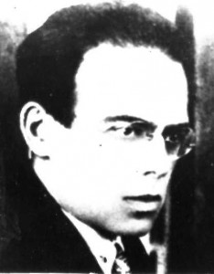
Левков В.И.
Многие годы эта информация считалась закрытой, поэтому наша страна не обладает заслуженным приоритетом. Весь мир почитает «отцом» судов и боевых аппаратов на воздушной подушке английского инженера Кристофера Коккерелла, добившегося успеха в этой области только в 50-е гг. Умелый экспериментатор В.И. Левков искал новые принципы полета. Отправной точкой его занятий аппаратами на воздушной подушке стала, скорее всего, работа К.Э. Циолковского «Сопротивление воздуха и скорый поезд» (1927). Основоположник космонавтики предлагал транспортное средство с динамическим принципом поддержания:

3
«Трение поезда почти уничтожается избытком давления воздуха между полом вагона и железнодорожным полотном… Тяга поддерживается давлением воздуха, вырывающегося из отверстия вагона…
Появляется возможность получать огромные скорости» (См. приложение Рис.3). В декабре 1934 г. при МАИ появилось новое подразделение – Особое техническое бюро (ОТБ) под руководством профессора Левкова. К лету первый катер на воздушной подушке вывезли из мастерских. Л-1 представлял собой небольшой деревянный катамаран с тремя винтомоторными группами.
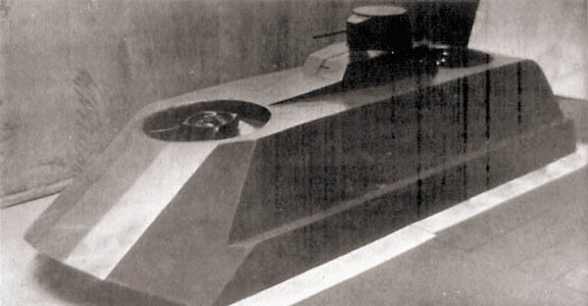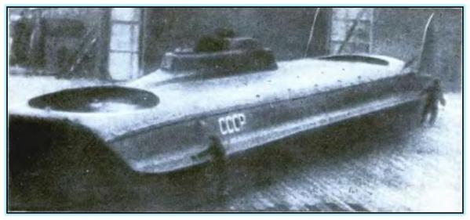
Государственные испытания «Воздушного глиссера Л-1» начались 2 октября 1935 г. на Плещеевом озере в Ярославской области.
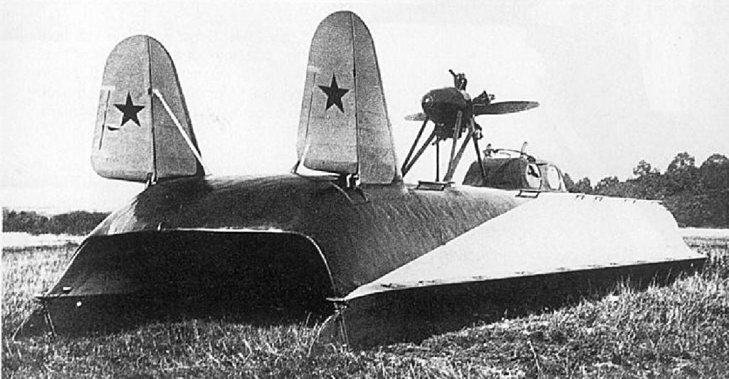
Результаты признаны удовлетворительными. В Финском заливе появилась настоящая флотилия кораблей на воздушной подушке. Ни одна страна в мире, кроме нашей, не имела в то время, да и еще долго, таких судов.
Несмотря на успехи, В.И. Левков видел, что созданные им аппараты имеют серьезные недостатки. С Балтики, где скопилось около десятка катеров на воздушной подушке различных типов, приходили не только хорошие отзывы.
Война разрушила все планы. В октябре 1941 г. конструкторское бюро Левкова и завод № 445 были эвакуированы на Урал в г. Алапаевск. Владимир Израилевич занял пост главного инженера завода, на котором налаживался выпуск десантных планеров. 2 января 1954 г. В.И. Левков скончался, немного не дожив до 60 лет. До конца 1970-х гг. имя автора нескольких типов торпедных катеров и проекта боевой бронированной машины на воздушной подушке находилось в полном забвении.
После ухода Левкова из жизни все его материалы попали в Центральное морское конструкторское бюро «Алмаз» в Ленинграде. Разработки продолжались, но только по инициативе самого ЦМКБ
4
3. Модели судов на воздушной подушке
Суда на воздушной подушке строит Россия, Англия, Япония, США, Франция. Сотни таких кораблей перевозят миллионы пассажиров на регулярных линиях в Ла-Манше, Ирландском море, на средиземноморском побережье Франции и Италии, в Канаде, США и странах Карибского моря, а также в Японии и Австралии. Большинство судов на воздушной подушке имеет вместимость до 100 пассажиров, но с 1968 г. началась эксплуатация судов типа 5К4, вмещающих 254 пассажира и 30 легковых автомашин. Эти суда пересекают Ла-Манш за 40 минут.
Казалось бы, суда на воздушной подушке универсальны. Чем же сдерживается интерес к ним? Препятствия для летающих кораблей носят характер энергетический и экономический. При той же массе, что и водоизмещающее судно, аппарат на воздушной подушке требует большого расхода топлива, так как ему надо двигаться не только вперед, но и вверх. Двигатели для КВП мощные и легкие, а значит - дорогие, малоресурсные, сложные в изготовлении. Условности есть в производстве любой техники, но использование судов на воздушной подушке целесообразно только там, где эти условности перекрываются преимуществами - скоростью, амфибийностью, отсутствием подводной части.
Эффект воздушной подушки применяется и в других областях. Американцы спроектировали «летающее» трансатлантическое пассажирское судно, автопроизводители создают авто на ВП. А в лондонском Институте ортопедии используется кровать для пациентов с тяжелыми ожогами, которые «лежат» на воздушной подушке
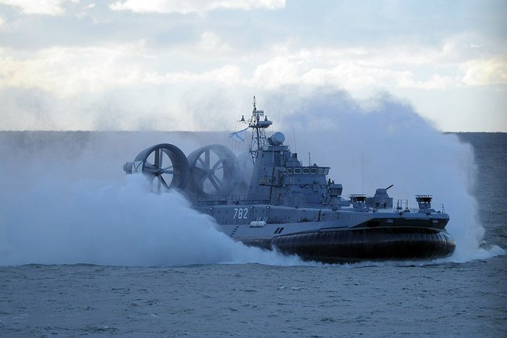
Десантный корабль на воздушной подушке «Мордовия» проекта 12322 «Зубр» на военных учениях «Запад-2013». 26 сентября 2013 года.
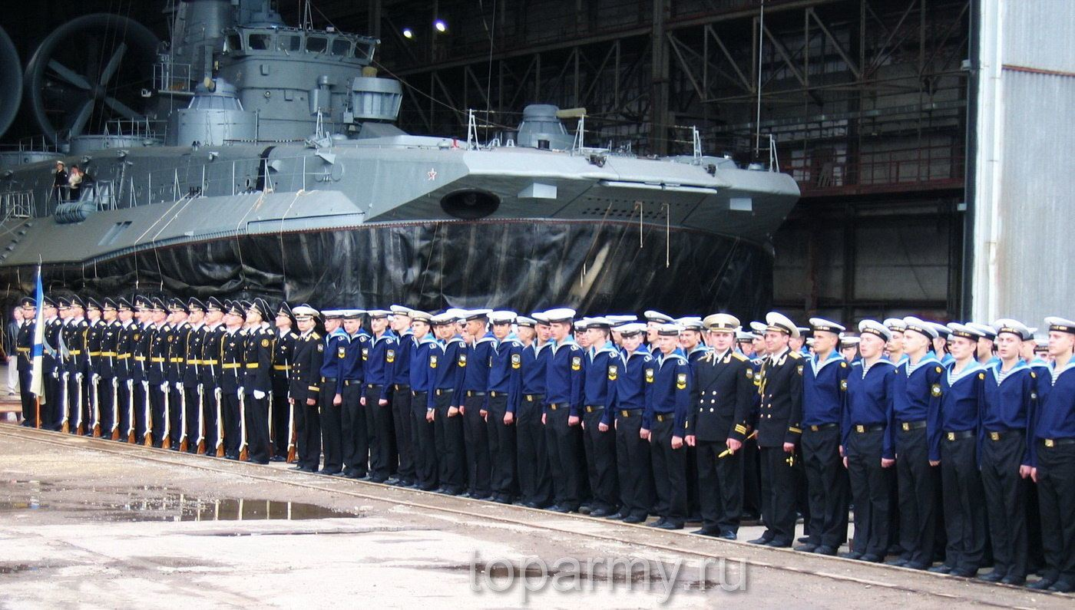
Десантный корабль на воздушной подушке «Мордовия» проекта 12322 «Зубр» на военных учениях «Запад-2013». 26 сентября 2013 года.
5
4. Технический эксперимент
Одной из главных задач, которую необходимо решить, при создании экологического двигателя – это источник энергии, который будет двигать наше судно. Мы решили остановиться на электродвигателе. Сложность в том что во время движения по водоёму (река, озеро, прибрежная зона и т. д.), возникает проблема подзарядки аккумуляторов, что будет чревато при возникновении внештатной ситуации. Необходимо разгрузить двигатель для того чтобы продлить зарядку аккумуляторов. Мы решили отказаться от традиционных, гребного и воздушного винта, а мощность двигателя пустить на работу компрессоров. И попытаемся экспериментально доказать эффективность этой идеи. Принципиально поменять способ передвижения судна по водной глади, оно будет двигаться за счет реактивной тяги сжатого воздуха и воды накопленных в специальных камерах (болонах) которые будут являться частью корпуса модели. Но для того чтобы понять целесообразность решения необходимы расчёты и конструкторский эксперимент.
Определение экономичности двигателей.
На стенд разместили двигатель, с гребным винтом, поместили в воду и с помощью регулятора хода дали 75 % мощности, именно такой мощности достаточно для того чтобы модель тронулось с места и начало движение. Зарядка аккумулятора 100 %. Время работы двигателя на стенде составило 10 мин 45 секунд, до полной разрядки батареи. Аналогичный эксперимент мы проделали с воздушным винтом. Необходимо было увеличить число оборотов электродвигателя и увеличить мощность до 90 процентов. Время работы двигателя на стенде составило 9 мин 25 секунд. До полной разрядки батареи.
Эксперимент с компрессором потребовал более тщательной подготовки. Пластиковые герметичные сосуды (2 шт) заполнили на 25% водой и при помощи компрессора создали давление в баллонах. При открытии клапана создавался водно-воздушный поток который приводил в движение макет судна. Компрессор работал непрерывно накачивая по очереди два пластиковых сосуда до определённого давления, используя 50% мощности. Время работы компрессора на одной зарядке батареи составила 18 мин.10 секунд.
Для проведения эксперимента нам понадобилось:
Электрооборудование Компрессор
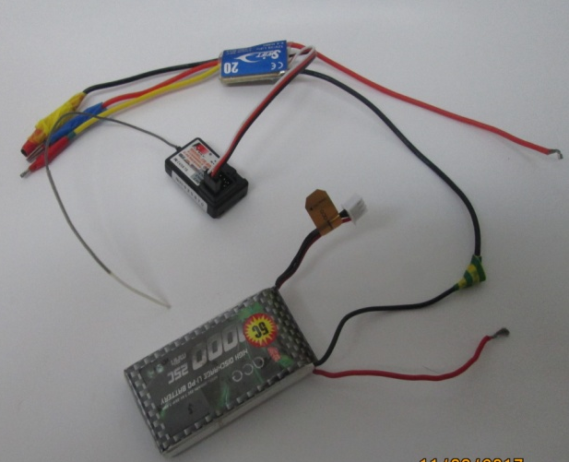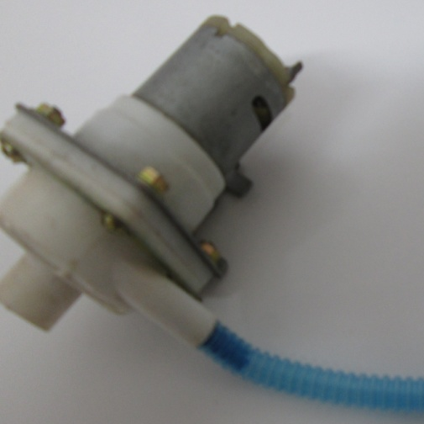

6
Электродвигатель воздушным и Герметичные пластиковые ёмкости
гребным винтом
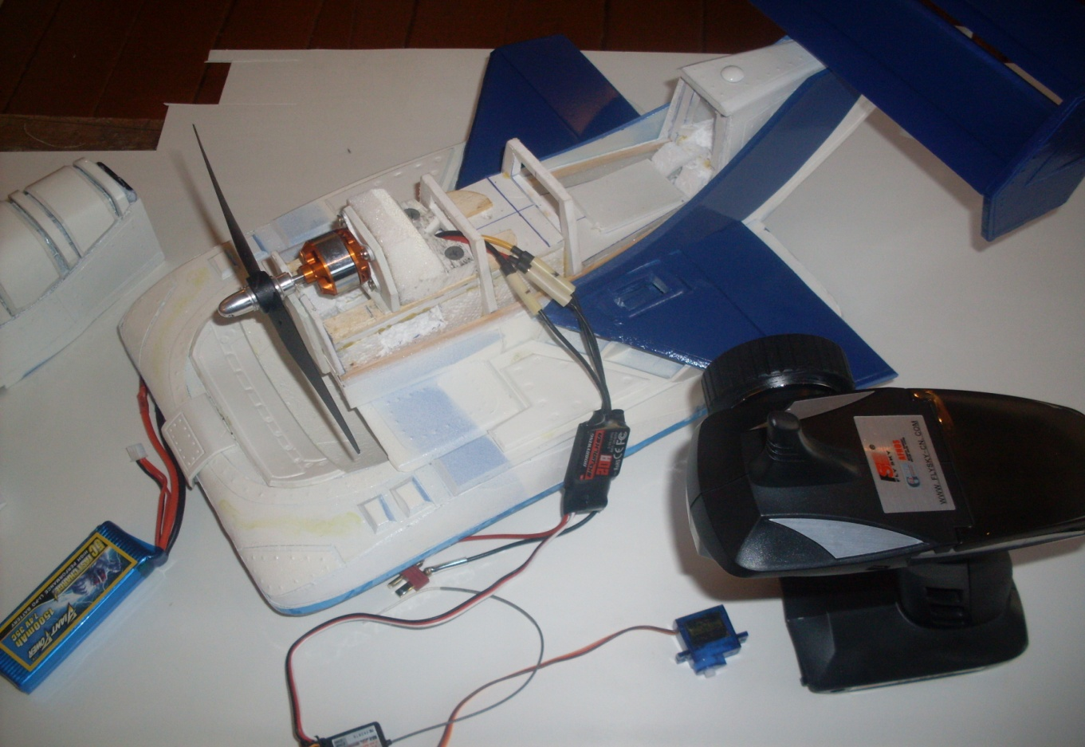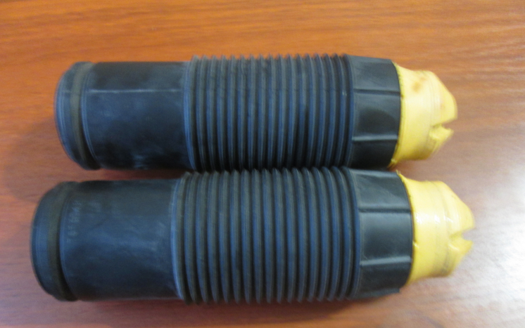

Проанализировав результаты эксперимента пришли к выводу, что использование гидрореактивных двигателей на базе электродвигателей значительно снизит нагрузку на аккумуляторы что позволит двигаться судну большее время без подзарядки. А самое главное такой тип двигателей будет экологический чистый и не принесёт вреда окружающей среде.
Если двигатель использовать не на модели а настоящем судне на воздушной подушке, то необходима сложная система контроля за давлением воздуха в камерах и объёма воды. Этого можно добиться при помощи электронных клапанов и бортового компьютера. Такая система будет значительно увеличивать себестоимость, но при правильном программирование приведёт к значительной экономии, в процессе эксплуатации.
5.Разработка и постройка собственной модели СВП
Разработка конструкции и определение внешнего вида модели.
Проанализировав результаты эксперимента, была разработана конструкция модели и выполнена техническая документация. Основой конструкции будет служить пластиковые трубки, они же будут выполнять функцию ресиверов. Расположенные на корпусе небольшие по площади крылья будут помогать удерживать судно на воздушной подушке

Подготовка материала.
Для постройки модели СВП необходимо подготовить материал и оборудование. Требование к материалу: он должен быть лёгки, плавучим, легко монтироваться и обрабатываться. Таким материалом является пенопласт и пластик

7
Этапы изготовления модели судна на воздушной подушке
«ЭКОЛОГИЧЕСКИЙ ПАТРУЛЬ»
1 этап. Изготовление корпуса модели.
Основу корпуса будут составлять пластиковые ёмкости от использованного герметика они герметично заклеены и сообщаются между собой. Они будут служить в качестве баллонов для создания давления для реактивной тяги
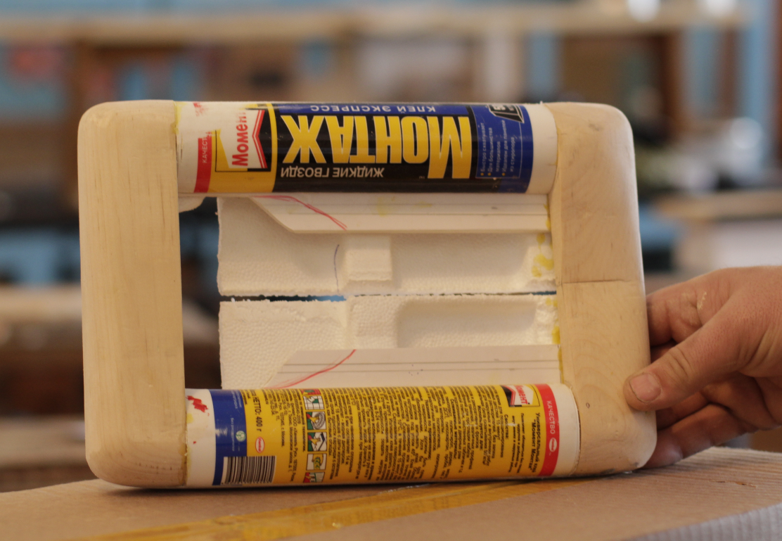

2 этап. Изготовление отделов для установки электрооборудования и компрессора

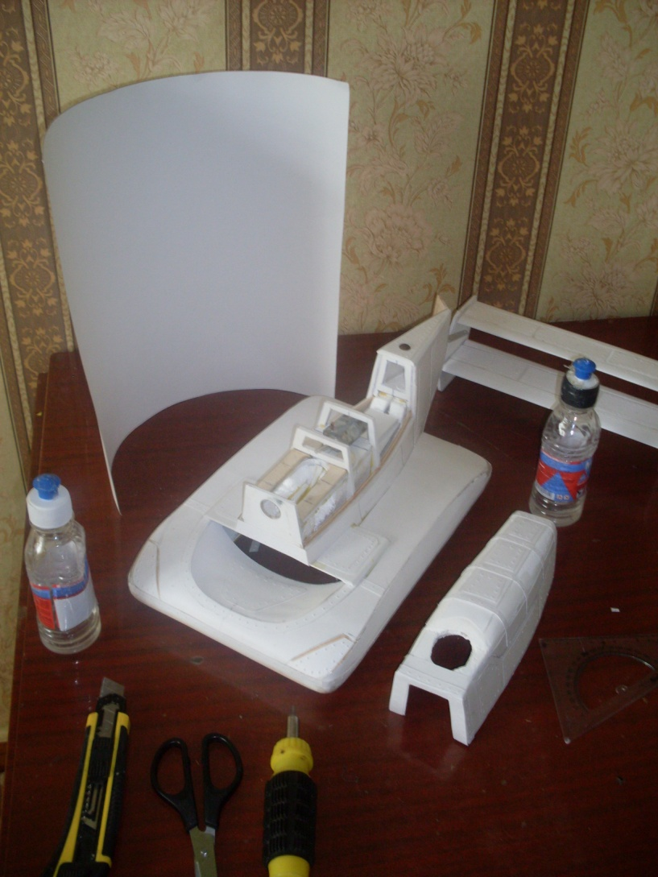
3 этап. Покраска модели и установка электрооборудования.

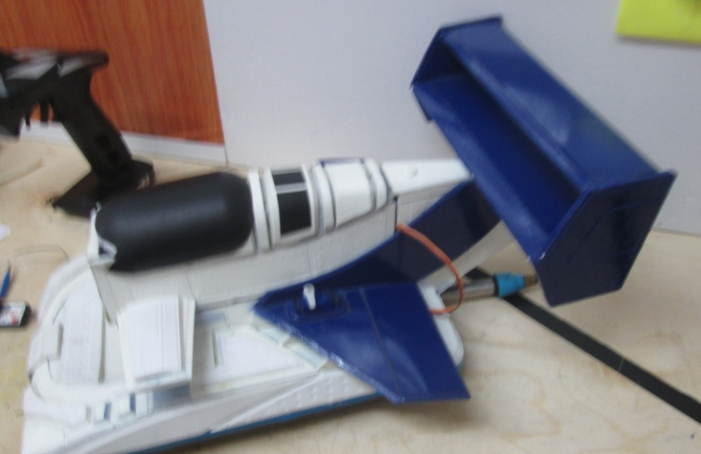
8
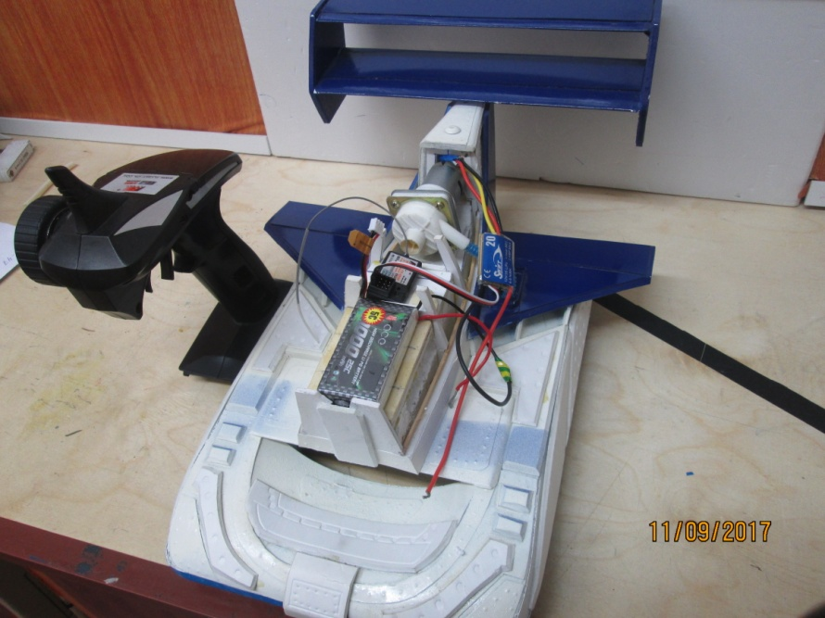

4 этап. Установка на модель разгонной трубки, клапана и форсунки.
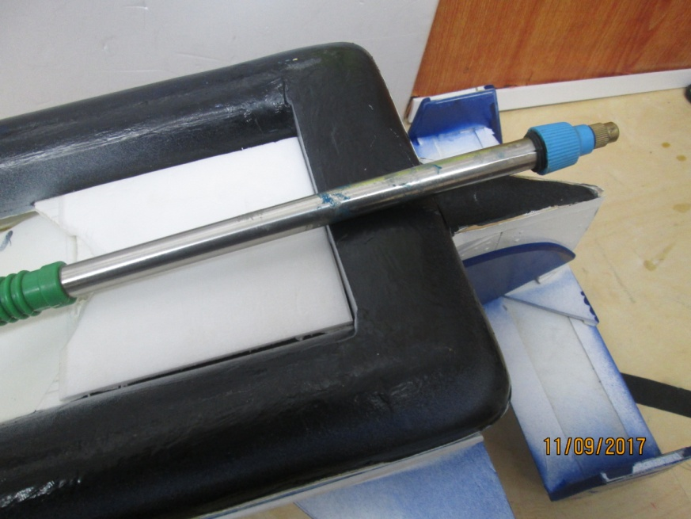
Управление модели будет осуществляться через пульт управления передатчика и приёмника, мощность и обороты двигателя через регулятор хода 20 ампер.
5 этап. Установка оборудования для видеонаблюдения
Так как у нас модель называется «ЭКОЛОГИЧЕСКИЙ ПАТРУЛЬ» на неё установлена ЭКШН-КАМЕРАс разрешением видео 4К ULTRA HD. Видеонаблюдения за экологической обстановкой на патрулируемом участке.
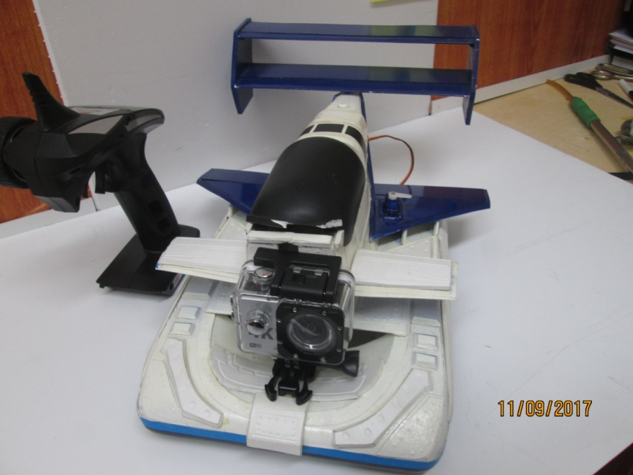
6 этап. Испытания модели.

9
Вывод.
Испытания показали все преимущества и минусы модели. Многие моменты проекта остаются на уровне идеи, так как в школьных условиях нельзя решить ряд вопросов этого сложного двигателя, но сама идея требует более профессионального рассмотрения.
Гидрореактивные двигатели меньше подвержены поломкам от плавающего мусора, чем обычные винты (что может быть большим плюсом, скажем, для судов портофлота), однако это же соображение заставляет не отказываться от усложнения передач, чтобы иметь возможность противоположно направленной струей "промыть" забившуюся мусором решетку входного отверстия. Иногда используются специальные подвижные пальцы для удаления мусора от входного отверстия.
Еще одно преимущество - удивительная мягкость работы трансмиссии и почти полное отсутствие вибрации, что немаловажно для прогулочных яхт.
А самое главное такой тип двигателей будет экологический чистый и не принесёт вреда окружающей среде.
Высокая стоимость водомета - одна из важнейших отрицательных сторон. Стоит он примерно в полтора раза больше, чем обычный винто-рулевой комплекс. Для некоторых типов катеров это может вылиться в солидную прибавку к цене и наверняка будет отвергнуто покупателями как ненужная роскошь.

10
7. Список используемой литературы
1.Бенуа Ю. Ю., Корсаков В. М. Суда на воздушной подушке. — Л.: Гос. союз. изд-во судостр. промышленности, 1962. — 121 с.
2.Демешко Г. Ф. Проектирование судов. Амфибийные суда на воздушной подушке: Учебник для вузов. В 2 кн. — СПб.: Судостроение, 1992. — 1 000 экз. — ISBN 5-7355-0477-0.Книга 1. — 269 с.Книга 2. — 329 с.
3.Енохович А.С. Справочник по физике и технике, Москва, Просвещение, 1989 г. – 223
4.Информационно-поисковая система ИИПС, http://www1.fips.ru/wps/portal/IPS
5.Технический регламент о безопасности объектов внутреннего водного транспорта (утв. постановлением Правительства РФ от 12 августа 2010 г. № 623
6. П. Качур. Экранопланы. Прошлое, настоящее, будущее. «техника и вооружение № 3, 2008 (статья размещена http://militaryarticle.ru/tekhnika-i-vooruzhenie/2008/11712-jekranoplany)
7.Судно на воздушной подушке / Логвинович Э. Г. // Большая советская энциклопедия : в 30 т. / гл. ред. А. М. Прохоров. — 3-е изд. — М. : Советская энциклопедия, 1976. — Т. 25 : Струнино — Тихорецк. — 600 с.
8.http://loveopium.ru/texnika/sudna-na-vozdushnoj-podushke.html
9.Энциклопедический словарь юного техника. Сост. В.Б.Зубков, С.В.Чумаков, - М.: Педагогика, 1980

